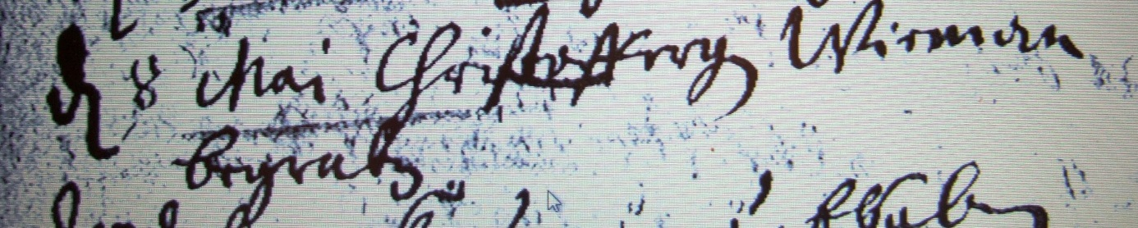

Kirchenbuch Lünern 1727; ARCHION-Bild 142 in „Beerdigungen 1680 – 1765“
Abschrift:
„den 8 Mai Christoffery Wiemann begraben“.

